BÁO CÁO THỰC HÀNH

GIAO TIẾP ĐIỀU KHIỂN THIẾT BỊ NGOẠI VI

Tên bài thực hành: Giao tiếp và điều khiển thiết bị ngoại vi thông qua cổng USB giữa máy tính và vi điều khiển PIC18F4550

Tên thành viên nhóm:
- Nguyễn Mạnh Thắng – 23673811
- Nguyễn Hoài An – 23697261
- Cao Huỳnh Phi – 23688361

Ngày thực hiện: 11/3/ 2026

PHẦN I: Chuẩn đầu ra môn học -1: Trình bày được cấu tạo, nguyên lý hoạt động và biết sử dụng các thành phần trong hệ thống, thiết bị điện tử

  - Mô tả tóm tắt nội dung bài thực hành
*Mô tả tóm tắt nội dung, yêu cầu và mục đích của bài thực hành:
- Thiết lập vi điều khiển PIC18F4550:
- Cấu hình module USB và UART (USART) trên vi điều khiển. Viết mã firmware để xử lí giao tiếp USB CDC và UART.
- Viết ứng dung máy tính: Sử dụng ngôn ngữ lập trìn phù hợp để viết ứng dụng máy tính. Thiết lập kết nối USB và gửi/lấy dữ liệu từ thiết bị từ vi điều khiển.
- Giao thức truyền thông:
- Lựa chọn và cấu hình giao thức truyền thông phù hợp như UART hoặc CDC ACM.
- Gửi và nhận dữ liệu giữa máy tính và vi điều khiển.
- Thiết lập môi trườnh phát triển: Sử dụng IDE và ngôn ngữ lập trình phù hợp để viết firmware cho vi điều khiển và ứng dụng máy tính.
- Kiểm tra và debug:
- Kiểm tra kết nối và chức năng giao tiếp giữa máy tính và vi điều khiển.
- Sử dụng công cụ debug để xác định và sửa lỗi nếu cần.
- Yêu cầu:
- Có kiến thức về cấu hình các thanh ghi và thư viện USB/UART cho dòng PIC18F.
- Thành thạo kỹ năng vẽ mạch và mô phỏng trên Proteus.
- Kỹ năng đọc hiểu datasheet của PIC18F4550 (đặc biệt là các chân D+/D- và cấu hình thạch anh).
- Mục đích:
- Hiểu rõ nguyên lý giao tiếp giữa vi điều khiển và máy tính qua chuẩn USB.
- Biết cách thiết lập Virtual Terminal hoặc công cụ giao tiếp COM ảo để kiểm tra dữ liệu.
- Xây dựng nền tảng cho các ứng dụng thu thập dữ liệu (DAQ) hoặc điều khiển thiết bị từ xa qua giao diện máy tính.
*Xác định, liệt kê các linh kiện, thiết bị cần sử dụng:
1. Vi điều khiển PIC18F4550: Là vi điều khiển chính để thực hiện các chức năng điều khiển và giao tiếp qua cổng USB. Bạn cần có một vi điều khiển PIC18F4450 hoặc một board phát triển sử dụng vi điều khiển này.
2. Mạch nạp: Để nạp firmware và code vào vi điều khiển.
3. Máy tính: Sử dụng máy tính để phát triển và chạy ứng dụng máy tính. Cũng như để kết nối với vi điều khiển thông qua cổng USB.
4. Module USB to UART (nếu cần): Đôi khi cần sử dụng một module chuyển đổi từ USB sang UART để giao tiếp với UART của vi điều khiển, đặc biệt không có sẵn cổng UART trực tiếp nên vi điều khiển hoặc khi cần gỡ lỗi thông báo thông qua giao diện UART
5. Cáp kết nối USB: Dùng kết nối vi điều khiển với máy tính thông qua cổng USB.
8. Các linh kiện điện tử khác: Bao gồm resistor, LED, cảm biến và các linh kiện ngoại vi khác tuỳ thuộc vào yêu cầu cụ thể của ứng dụng thực hiện.
9. Phần mềm phát triển: Môi trường phát triển phần mềm như MPLAB IDE, Proteus 8, mikroC hoặc các phần mềm tương tự để viết firmware cho vi điều khiển.
  - Sơ đồ khối của bài thực hành.
- Vẽ sơ đồ khối.
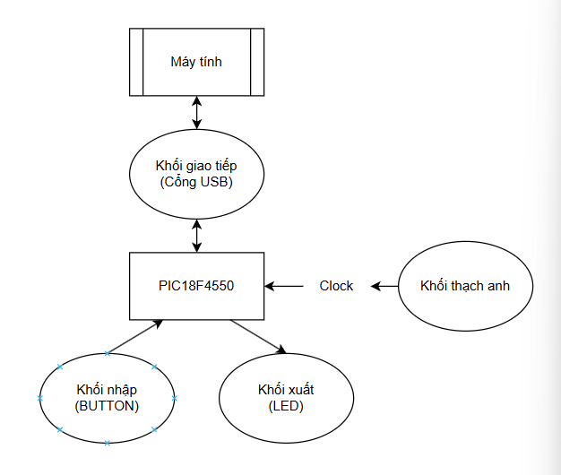
- Giải thích chức năng, nhiệm vụ từng khối.
- Khối giao tiếp (Cổng USB): Truyền và nhận dữ liệu giữa máy tính và vi điều khiển
- Khối thạch anh: Cung cấp xung clock cho vi điều khiển hoạt động ổn định
- Khối nhập (BUTTON): Dùng để nhập lệnh điều khiển vào vi điều khiển
- PIC18F4550: Trung tâm xử lý, nhận dữ liệu và điều khiển toàn hệ thống.
- Khối xuất: Hiển thị tín hiệu nhân từ vi xử lí
PHẦN II: Chuẩn đầu ra môn học 2: Có khả sử dụng các phần mềm lập trình, mô phỏng

2.1. Khả năng sử dụng phần mềm mô phỏng, vẽ mạch - Proteus
Vẽ sơ đồ nguyên lý của mạch trong Proteus.
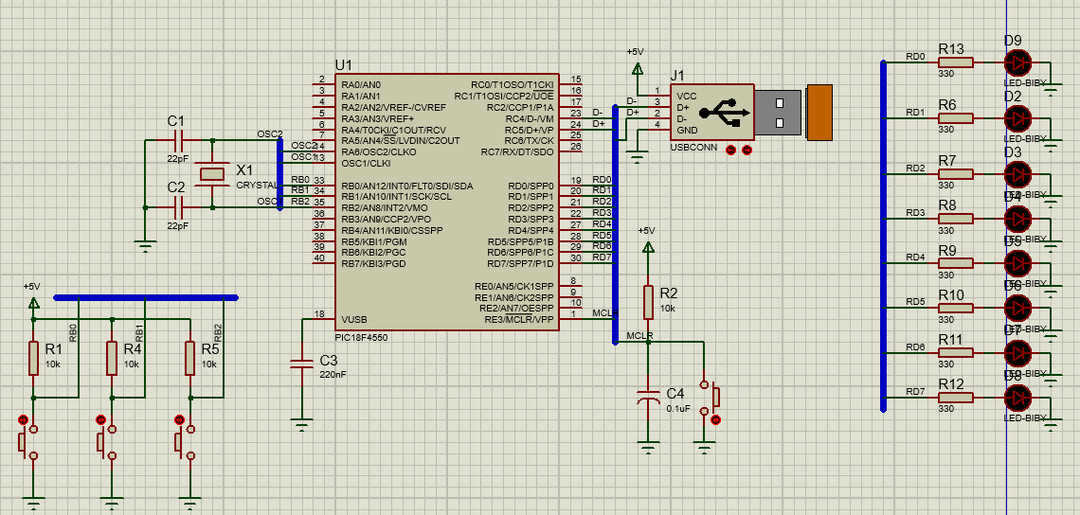
2.2. Khả năng sử dụng phần mềm lập trình Arduino
Một hình ảnh chụp màn hình Full – có code trong phần mềm Arduino.
2.3. Khả năng sử dụng phần mềm lập trình cho PIC - MikroC
Một hình ảnh chụp màn hình Full – có code trong phần mềm MikroC.
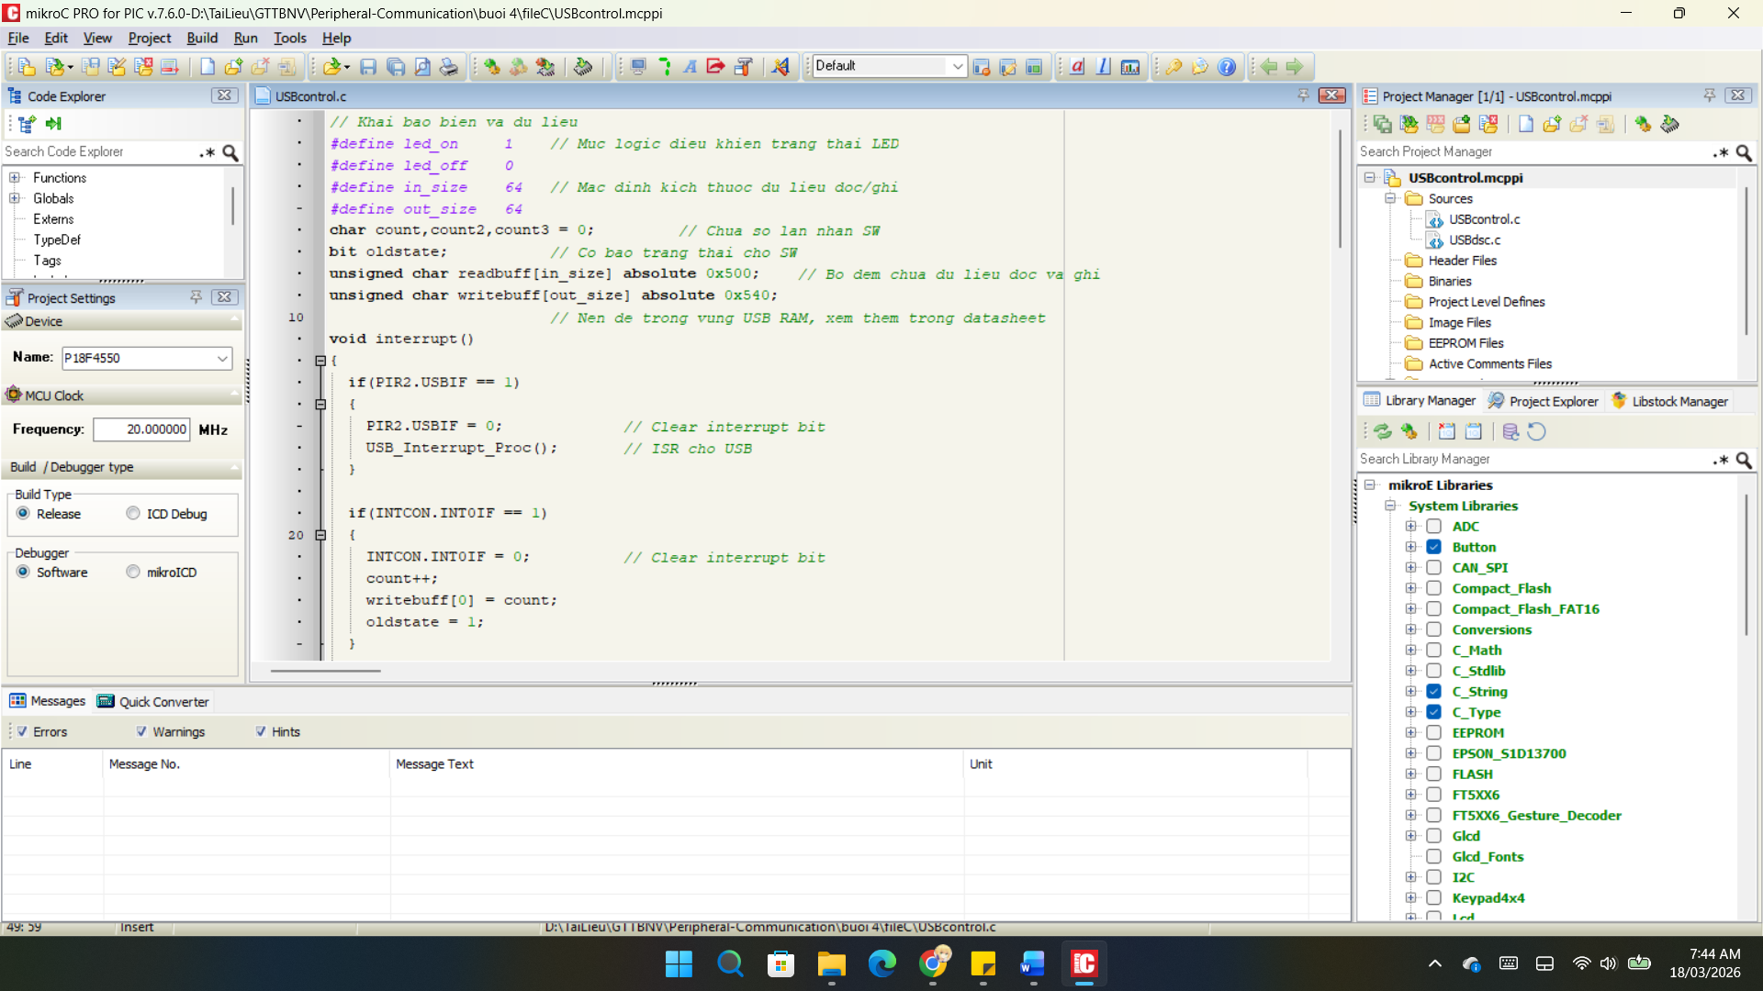
2.4. Khả năng sử dụng phần mềm viết giao diện Visual Studio C#.
Hai hình ảnh chụp màn hình Full – code và giao diện VS C#.
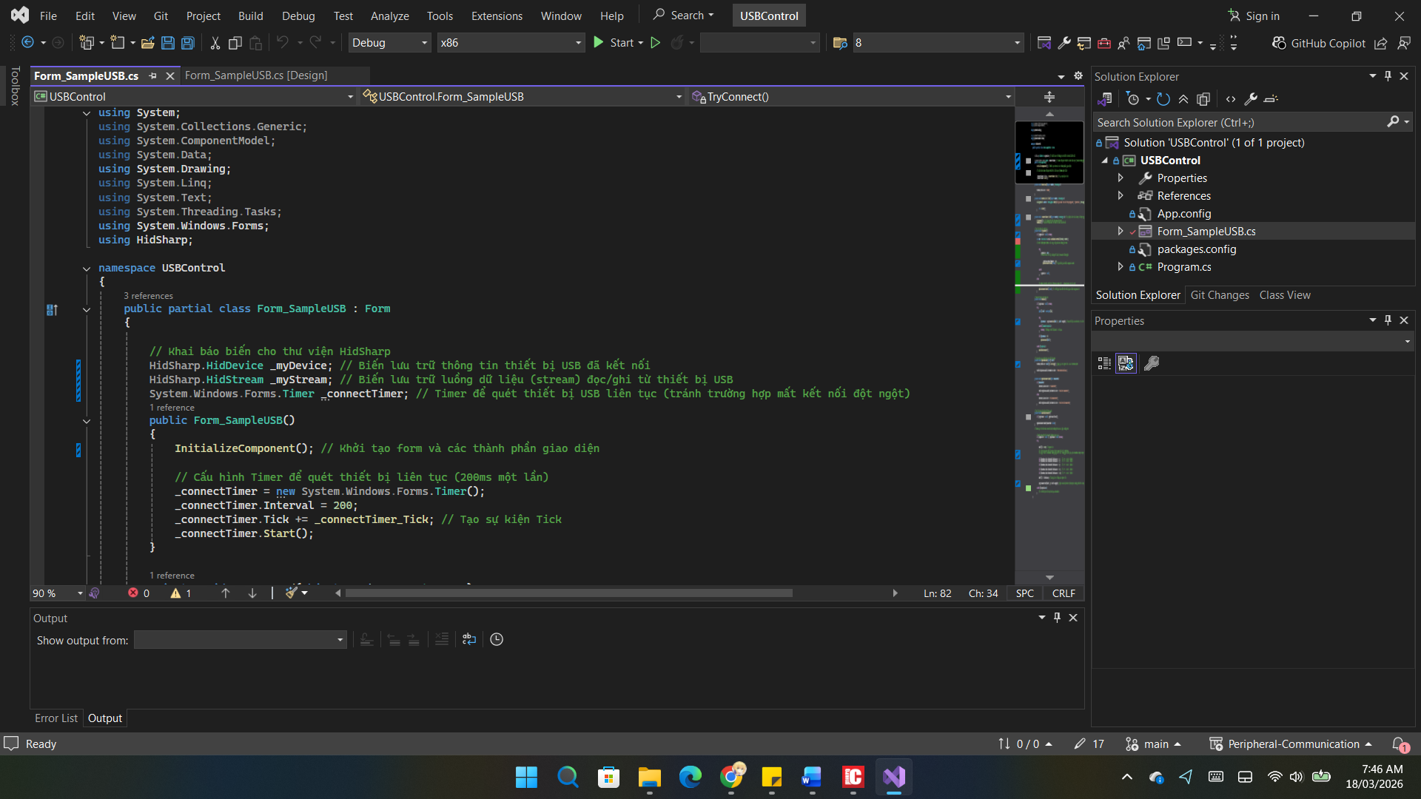
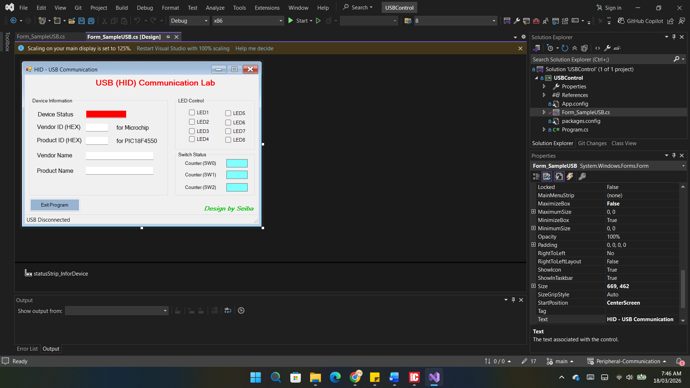

PHẦN III. Chuẩn đầu ra môn học 3: Có khả năng phân tích, thiết kế giải thuật và lập trình ứng dụng

3.1. Lưu đồ giải thuật cho Arduino hoặc PIC
Vẽ lưu đồ giải thuật cho Arduino hoặc PIC.
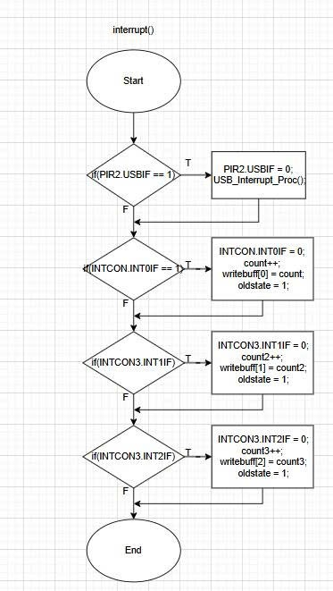
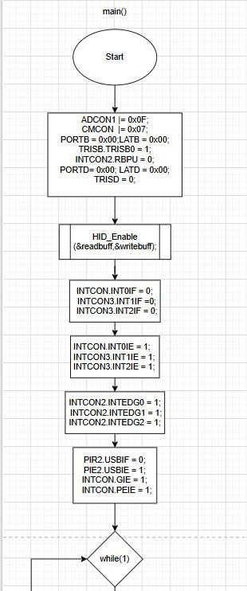
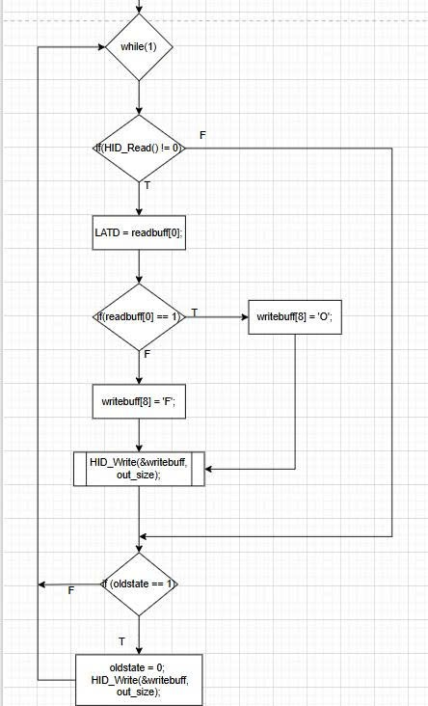
3.2. Lập trình code cho Arduino hoặc PIC
// Khai bao bien va du lieu
#define led_on 1 // Muc logic dieu khien trang thai LED
#define led_off 0
#define in_size 64 // Mac dinh kich thuoc du lieu doc/ghi
#define out_size 64
char count,count2,count3 = 0; // Chua so lan nhan SW
bit oldstate; // Co bao trang thai cho SW
unsigned char readbuff[in_size] absolute 0x500; // Bo dem chua du lieu doc va ghi
unsigned char writebuff[out_size] absolute 0x540;
// Nen de trong vung USB RAM, xem them trong datasheet
void interrupt()
{
if(PIR2.USBIF == 1)
{
PIR2.USBIF = 0; // Clear interrupt bit
USB_Interrupt_Proc(); // ISR cho USB
}

if(INTCON.INT0IF == 1)
{
INTCON.INT0IF = 0; // Clear interrupt bit
count++;
writebuff[0] = count;
oldstate = 1;
}
if (INTCON3.INT1IF) { //ngat ngoai tai RB1
INTCON3.INT1IF = 0; // Clear interrupt bit
count2++;
writebuff[1] = count2;
oldstate = 1;
}
if (INTCON3.INT2IF) { //ngat ngoai tai RB2
INTCON3.INT2IF = 0; // Clear interrupt bit
count3++;
writebuff[2] = count3;
oldstate = 1;
}
}
void main(void)
{
ADCON1 |= 0x0F; // Tat ca chan Analog thanh chan Digital
CMCON |= 0x07; // Cam modul Comparators

// Cau hinh Port B
PORTB = 0x00; LATB = 0x00;
TRISB.TRISB0 = 1; // Thiet lap RB0 la dau vao
INTCON2.RBPU = 0; // Bat dien tro keo len Port B

// Cau hinh Port D
PORTD = 0x00; LATD = 0x00;
TRISD = 0; // Thiet lap RD0-7 la dau ra

// Cau hinh modul USB
HID_Enable(&readbuff,&writebuff); // Cho phep USB o che do HID

// Cau hinh ngat
INTCON.INT0IF = 0; // Clear interrupt bit
INTCON3.INT1IF = 0; // RB1
INTCON3.INT2IF = 0; // RB2

INTCON.INT0IE = 1; // Enable external interrupts
INTCON3.INT1IE = 1; // RB1
INTCON3.INT2IE = 1; // RB2

INTCON2.INTEDG0 = 1; // External interrupt on rising edge
INTCON2.INTEDG1 = 1;
INTCON2.INTEDG2 = 1;

PIR2.USBIF = 0; // Clear interrupt bit
PIE2.USBIE = 1; // Enable the USB interrupt
INTCON.GIE = 1; // Enable global interrupt
INTCON.PEIE = 1; // Enable periphiral interrupts

while(1)
{
// Doc du lieu tu HOST thong qua USB
if(HID_Read() != 0)
{

// 1. Điều khiển LED
// Lấy dữ liệu từ byte 1 gán thẳng vào LATD
LATD = readbuff[0];

// 2. Logic phản hồi O/F
if (readbuff[0] > 0)
{
// Nếu giá trị > 0 (tức là có ít nhất 1 đèn bật)
writebuff[8] = 'O';
}
else
{
// Nếu giá trị == 0 (tắt hết 8 đèn)
writebuff[8] = 'F';
}

// 3. Gửi phản hồi về máy tính
HID_Write(&writebuff, out_size);
}

// Kiem tra neu co ngat tu nut nhan
if (oldstate == 1)
{
oldstate = 0; // Reset co trang thai
HID_Write(&writebuff, out_size); // Gui so lan nhan den HOST
}
}
}
3.3. Lập trình giao diện VS C#
using System;
using System.Collections.Generic;
using System.ComponentModel;
using System.Data;
using System.Drawing;
using System.Linq;
using System.Text;
using System.Threading.Tasks;
using System.Windows.Forms;
using HidSharp;

namespace USBControl
{
public partial class Form_SampleUSB : Form
{

// Khai báo biến cho thư viện HidSharp
HidSharp.HidDevice _myDevice; // Biến lưu trữ thông tin thiết bị USB đã kết nối
HidSharp.HidStream _myStream; // Biến lưu trữ luồng dữ liệu (stream) đọc/ghi từ thiết bị USB
System.Windows.Forms.Timer _connectTimer; // Timer để quét thiết bị USB liên tục (tránh trường hợp mất kết nối đột ngột)
public Form_SampleUSB()
{
InitializeComponent(); // Khởi tạo form và các thành phần giao diện

// Cấu hình Timer để quét thiết bị liên tục (200ms một lần)
_connectTimer = new System.Windows.Forms.Timer();
_connectTimer.Interval = 200;
_connectTimer.Tick += _connectTimer_Tick; // Tạo sự kiện Tick
_connectTimer.Start();
}

private void Form1_Load(object sender, EventArgs e)
{

textBox_VID.Text = "04d8";
textBox_PID.Text = "0001";
}

private void button_Exit_Click(object sender, EventArgs e)
{
DialogResult answer = MessageBox.Show("Do you want to exit the program?", "Question", MessageBoxButtons.YesNo, MessageBoxIcon.Question);
if (answer == DialogResult.Yes)
{
this.Close();
}
}

private void _connectTimer_Tick(object sender, EventArgs e) // Sự kiện Tick của Timer, sẽ được gọi mỗi 200ms
{
TryConnect(); // Cố gắng kết nối nếu chưa kết nối
ReadData(); // Đọc dữ liệu mới từ thiết bị nếu đã kết nối
}

// Xử lý kết nối thiết bị
private void TryConnect()
{
if (_myDevice != null) return;

var dev = DeviceList.Local.GetHidDeviceOrNull(0x04d8, 0x0001);

//Chỉ chạy tiếp nếu dev không bị NULL
if (dev != null)
{
try
{
_myDevice = dev;
// Mở kết nối và lấy luồng dữ liệu (stream) để đọc/ghi
if (_myDevice.TryOpen(out _myStream))
{
_myStream.ReadTimeout = 50;
UpdateConnectionUI(true); // Cập nhật giao diện sang màu Xanh
}
}
catch
{
_myDevice = null;
}
}
else
{
// Không tìm thấy thiết bị (Proteus đang tắt) -> Đảm bảo mọi thứ là null
_myDevice = null;
_myStream = null;
UpdateConnectionUI(false); // Có thể gọi hàm để chắc chắn giao diện đang màu Đỏ
}
}
// Đọc dữ liệu từ thiết bị
private void ReadData()
{
if (_myStream == null) return;

try
{
byte[] buff = new byte[64];
int bytesRead = 0;
try
{
bytesRead = _myStream.Read(buff, 0, buff.Length); // Đọc dữ liệu vào buffer, trả về số byte thực sự đã đọc được
}
catch (TimeoutException)
{
return; // Không có dữ liệu mới -> bỏ qua
}

if (bytesRead > 0)
{
UpdateDataUI(buff);
}
}
catch (Exception)
{
HandleDisconnect();
}
}

// Cập nhật giao diện khi có dữ liệu mới
private void UpdateDataUI(byte[] buff)
{
textBox_SW0.Text = buff[1].ToString(); //gán giá trị byte số 1 vào ô textBox_SW0
textBox_SW1.Text = buff[2].ToString();
textBox_SW2.Text = buff[3].ToString();
toolStripStatusLabel_InforDevice.Text = "New Received Data";
}

// Cập nhật giao diện kết nối/ngắt kết nối
private void UpdateConnectionUI(bool connected)
{
if (connected)
{
textBox_Status.Text = "Connected!";
textBox_Status.BackColor = Color.Lime;
toolStripStatusLabel_InforDevice.Text = "Device Connected";
}
else
{
textBox_Status.Text = "Disconnected!";
textBox_Status.BackColor = Color.Red;
toolStripStatusLabel_InforDevice.Text = "Device Disconnected";
}
}

// Xử lý khi mất kết nối đột ngột
private void HandleDisconnect()
{
if (_myStream != null) _myStream.Close();
_myDevice = null;
_myStream = null;
UpdateConnectionUI(connected: false);
}

// Hàm này sẽ tính toán xem cần bật những đèn nào và gửi xuống USB
private void SendLedData(object sender, EventArgs e)
{
// Nếu chưa kết nối USB thì không làm gì cả
if (_myDevice == null || _myStream == null) return;

try
{
byte[] buff = new byte[64];
buff[0] = 0x00; // Report ID

// Tính toán byte dữ liệu dựa trên trạng thái 8 ô checkbox
// Logic: Mỗi ô checkbox tương ứng với 1 bit trong byte dữ liệu, nếu checkbox được chọn thì bit đó sẽ là 1, ngược lại là 0
byte ledStatus = 0; // Khởi tạo byte dữ liệu, ban đầu tất cả bit đều là 0 (tất cả đèn tắt)

if (checkBox_LED1.Checked) ledStatus += 1; // 2^0 -> Bit 0 (RD0)
if (checkBox_LED2.Checked) ledStatus += 2; // 2^1 -> Bit 1 (RD1)
if (checkBox_LED3.Checked) ledStatus += 4; // 2^2 -> Bit 2 (RD2)
if (checkBox_LED4.Checked) ledStatus += 8; // 2^3 -> Bit 3 (RD3)
if (checkBox_LED5.Checked) ledStatus += 16; // 2^4 -> Bit 4 (RD4)
if (checkBox_LED6.Checked) ledStatus += 32; // 2^5 -> Bit 5 (RD5)
if (checkBox_LED7.Checked) ledStatus += 64; // 2^6 -> Bit 6 (RD6)
if (checkBox_LED8.Checked) ledStatus += 128; // 2^7 -> Bit 7 (RD7)

buff[1] = ledStatus; // Gán giá trị tổng vào byte số 1

// Gửi xuống mạch
_myStream.Write(buff, 0, buff.Length); //ghi toàn bộ buffer (64 byte) xuống thiết bị USB, trong đó byte số 0 là Report ID, byte số 1 là dữ liệu trạng thái đèn, các byte còn lại có thể để trống hoặc dùng cho mục đích khác nếu cần
}
catch (Exception ex)
{
// Có thể hiện lỗi hoặc bỏ qua nếu muốn
}
}
}
}

3.4. Biên dịch code và sửa lỗi.
- Hai hình ảnh chụp màn hình khi biên dịch code thành công cho Arduino (hoặc PIC) và VS C#.
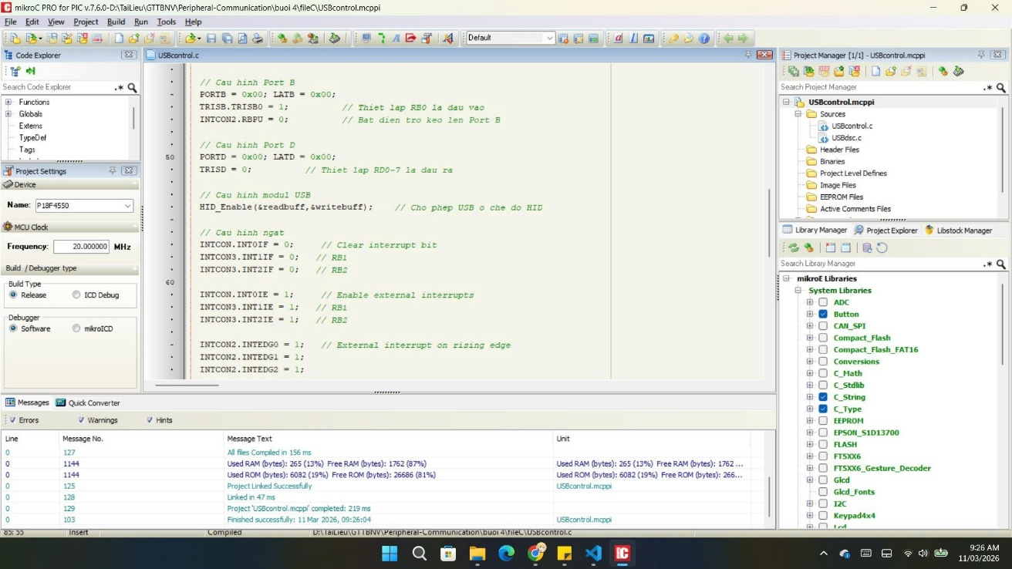
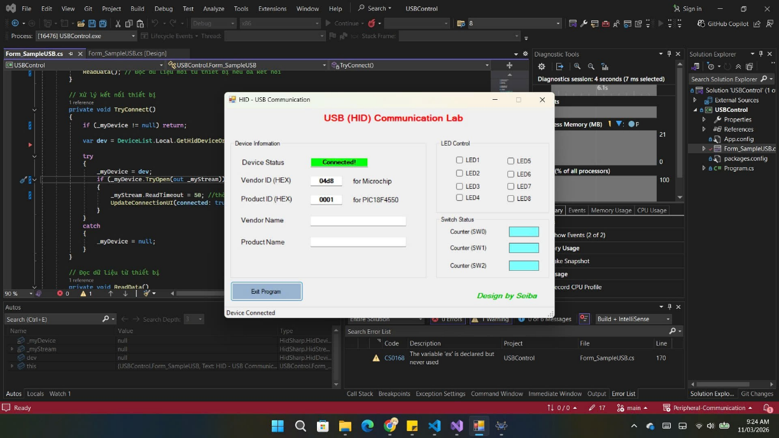
- Một vài hình ảnh bị lỗi (nếu có) và trình bày cách khắc phục lỗi đó.
Không có.

PHẦN IV: Chuẩn đầu ra môn học 4: Có khả năng lắp ráp, cân chỉnh các board mạch điện tử theo qui trình

4.1. Quy trình Lắp ráp và Test thực nghiệm
Viết quy trình Test theo từng bước: bước 1, bước 2, bước 3 …
- Bước 1: Kết nối và kiểm tra vi điều khiển
- Kết nối mạch với máy tính thông qua Pickit2.
- Mở phần mềm Pickit2, kiểm tra xem đã nhận được vi điều khiển PIC18F4450 hay chưa.
- Nếu chưa nhận, kiểm tra lại dây kết nối, nguồn cấp và chân ICSP

- Bước 2: Kiểm tra cổng USB
- Kết nối mạch máy tính thông qua cổng USB
- Mở Divice Manager trên máy tính kiểm trâ xem máy đã nhận driver cổng USB hay chưa:
+ Nếu chưa có thì tiến hành Update/Install driver.
+Nếu rồi ghi nhớ số hiệu cổng USB đang sử dụng (ví dụ: USB2, USB3,…)

- Bước 3: Kiểm tra giao tiếp máy tính – mạch
- Mở giao diện đã được làm trên Visual Studio
- Chọn đúng cổng USB đã ghi nhớ ở bước 2
- Thiết lập các thông số truyền (baudrate, data bit, stop bit, parity) đúng với chương trìng trong vi điều khiển.
- Kiểm tra khả năng kết nối, nếu không kết nối được thì quay lại bước 1 và 2 để kiểm tra lại.

- Bước 4: Thiết kế giao diện Visual Studio (C#/WinForm)
- Tạo Project mới trong Visual Studio (Windows Forms App).
- Thiết kế giao diện người dùng phù hợp với yêu cầu được đề ra.
- Viết mã nguồn để xử lý sự kiện click nút (gửi lệnh xuống mạch) và sự kiện nhận dữ liệu (cập nhật trạng thái switch lên màn hình).

- Bước 5: Test các Led(8 đèn LED)
- Gửi lệnh điều khiển từ Visual Studio(hoặc theo chương trình đã viết)
- Quan sát trạng thái hoạt động của các LED: LED 1, LED 2, LED 4, LED 5, LED 6, LED 7, LED 8
- Kiểm tra:
+ LED bật/tắt đúng theo điều khiển hay không.
+LED có bị sáng yếu hoặc không sáng không

- Bước 6: Lắp mạch và test các switch (8 công tắc)
- Lắp mạch theo giáo trình đã học hoặc proteus sau khi đã lắp xong lần lược nhấn từng switch trên mạch: Switch 1, Switch 2, Switch 3, Switch 4, Switch 5, Switch 6, Switch 7, Switch 8
- Quan sát dữ liệu gửi về trên cửa sổ đã tạo trên Visual Studio: Kiểm tra xem vi điều khiển có nhận đúng trạng thái nhấn/ thả của từng switch hay không
- Nêu dữ liệu hiển trị không đúng:
+Kiểm tra lại phần cứng
+Kiểm tra lại chương trình đọc trạng thái switch

- Bước 7: Test kết hợp Switch và LED
- Nhấn từng switch và quan sat LED tương ứng:
+ Switch 1 điều khiển LED 1
+ Switch 2 điều khiển LED 2
+ Switch 3 điều khiển LED 3
+ Switch 4 điều khiển LED 4
+ Switch 5 điều khiển LED 5
+ Switch 6 điều khiển LED 6
+ Switch 7 điều khiển LED 7
+ Switch 8 điều khiển LED 8
- Kiểm trâ hoạt động đồng thời:
+ Nhấn nhiều switch cùng lúc
+ LED phải phản hồi đúng, không bị treo
- Bước 8: Kiểm tra giao tiếp và điều khiển mạch bằng Visual Studio
- Mở Visual Studio và chạy chương trình giao tiếp đã xây dựng (C#/WinForm hoặc WPF).
- Cấu hình chương trình trong Visual Studio:
+ Chọn đúng cổng USB đã xác định ở Bước 2.
+ Thiết lập các thông số truyền (baudrate, data bit, stop bit, parity) trùng với vi điều khiển.
- Thực hiện kết nối từ phần mềm Visual Studio đến mạch.
- Kiểm tra trạng thái kết nối:
+ Nếu kết nối thành công, phần mềm hiển thị trạng thái Connected.
+ Nếu không kết nối được, kiểm tra lại cổng USB và cấu hình truyền thông.
- Thực hiện điều khiển và giám sát:
+ Gửi lệnh điều khiển từ giao diện Visual Studio để bật/tắt 8 LED.
+ Nhấn 8 switch trên mạch và quan sát dữ liệu phản hồi hiển thị trên phần mềm.
- Đánh giá kết quả:
+ Dữ liệu truyền nhận chính xác, không bị lỗi.
+ LED và switch hoạt động đúng theo yêu cầu thiết kế.

4.2. Lắp ráp mạch thực tế
Một hình ảnh chụp bo mạch sau khi đã lắp ráp xong hoàn thiện
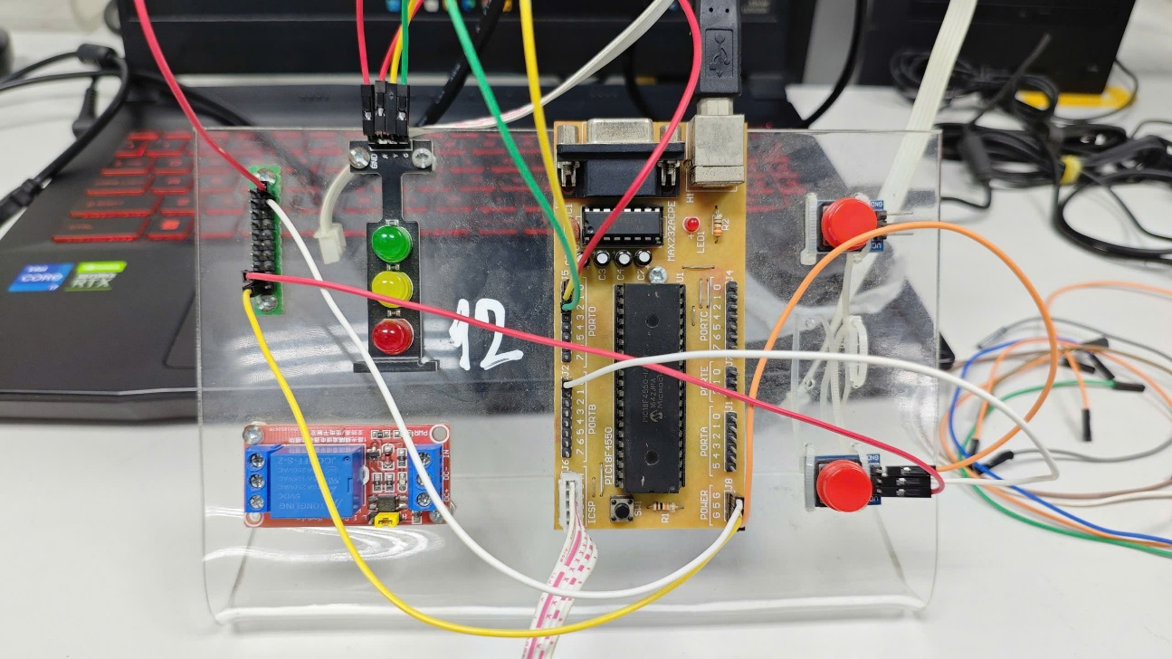
Một hoặc hai hình ảnh có các thành viên đang thao tác trên Testboard
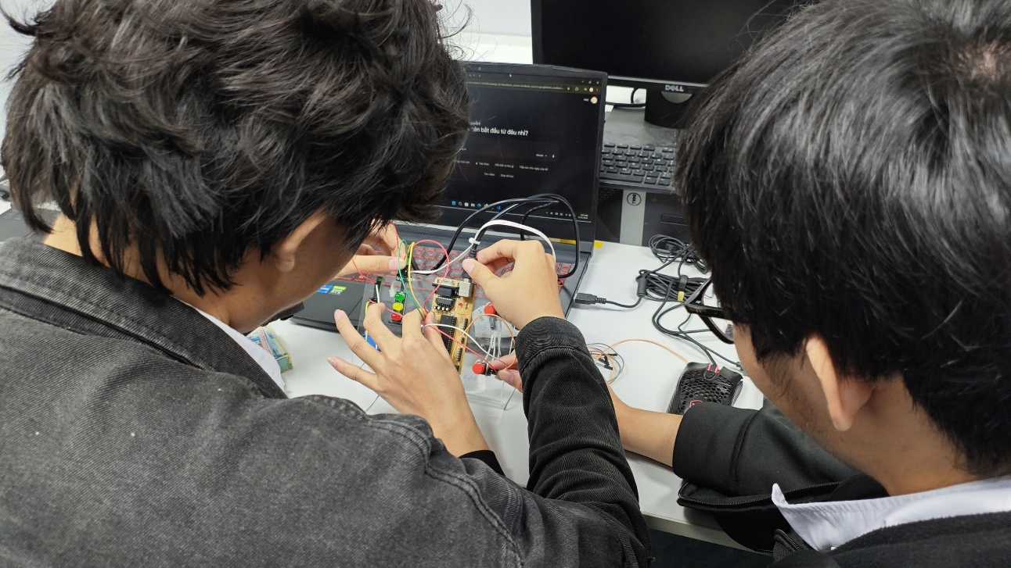
Một hình ảnh chụp kết quả khi bo giao tiếp được với VS C#.
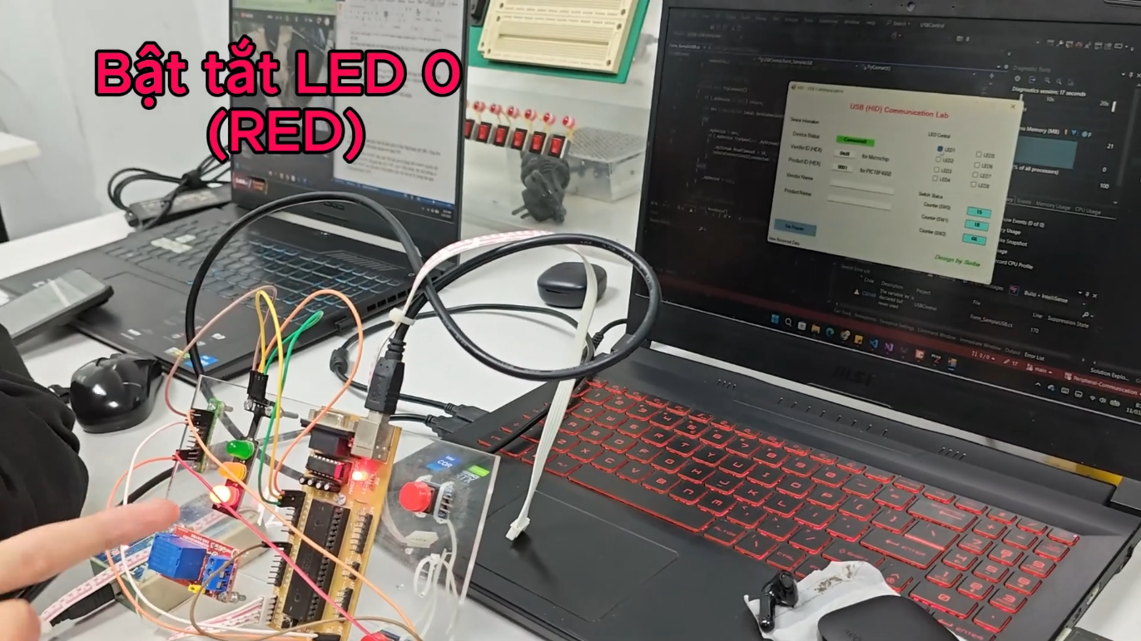
4.3. Khả năng cân chỉnh bo mạch
Trình bày + hình ảnh lỗi khi thao tác lắp ráp và Test.
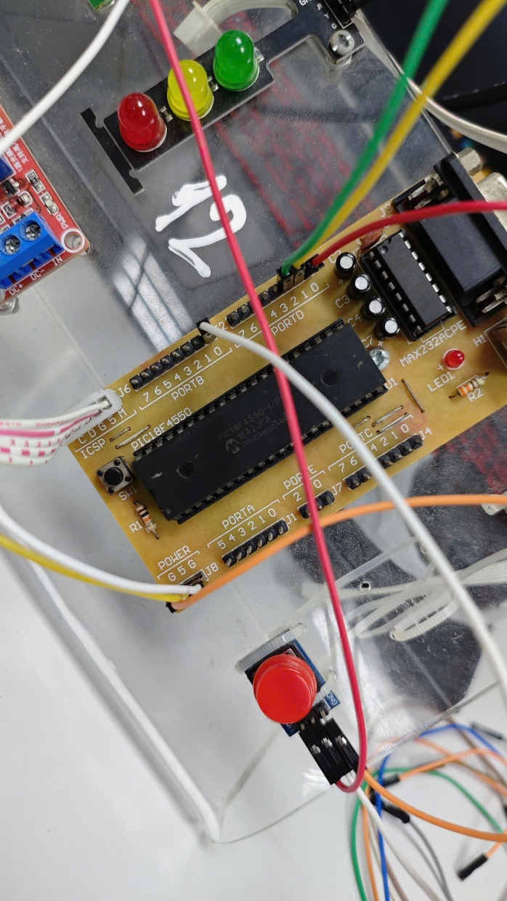
Nút bấm bị dội, dẫn đến số đếm Counter nhảy liên tục
Trình bày cách khắc phục, xử lý lỗi đó.
Bị lỏng dây, đè dây là hết lỗi

PHẦN V: Kết luận bài thực hành

- Trình bày kết quả của bài thực hành mà nhóm đã thực hiện;
- Nhóm đã lắp ráp và kiểm tra thành công mạch sử dụng PIC18F4550.
- Giao tiếp USB/USART giữa vi điều khiển và máy tính hoạt động ổn định.
- Điều khiển và giám sát 8 LED và 8 switch thông qua Hercules và Visual Studio thực hiện đúng yêu cầu.
- Dữ liệu truyền nhận chính xác, hệ thống hoạt động ổn định.
- Khả năng áp dụng trong thực tế như thế nào?
- Có thể áp dụng trong các hệ thống điều khiển – giám sát thiết bị từ máy tính.
- Phù hợp cho các ứng dụng nhà thông minh, bảng điều khiển, mô hình đào tạo và thực hành vi điều khiển.
- Là nền tảng để phát triển các ứng dụng giao tiếp PC–MCU phức tạp hơn.
- Đề xuất và kiến nghị cho bài thực hành.
- Cải tiến giao diện phần mềm trên Visual Studio thân thiện và trực quan hơn.
- Mở rộng số lượng I/O, bổ sung cảm biến để tăng tính ứng dụng.
Link youtube: https://www.youtube.com/watch?v=egqoP7P2Uz0

